…………………………………………………………. LİSESİ COĞRAFYA 9 DERS PLANI
BÖLÜM I
Dersin adı | Coğrafya 9 | TARİH | 23-27/11/2020
Sınıf | 9 | SÜRE | 40 dk
Öğrenme alanı | A) Doğal Sistemler
Konu | Ölçek Türleri
BÖLÜM II
Hedef ve Davranışlar Kazanımlar | 9.1.6. Haritayı oluşturan unsurlardan yararlanarak harita kullanır.
Coğrafi Beceriler | Harita Becerisi, Kanıt kullanma
Güvenlik Önlemleri (Varsa): | ---
Öğretme-Öğrenme-Yöntem ve Teknikleri | Kesir ve çizgi ölçek kavramlarına değinilir. Bu ölçeklerin birbirine çevrilmesi örnekler üzerinden anlatılır.
Kullanılan Eğitim Teknolojileri-Araç, Gereçler ve Kaynakça  * Öğretmen  * Öğrenci | Ders kitabı ve yardımcı kitaplar, Etkileşimli tahta, EBA Ders materyalleri, bilgisayar, animasyon ve videolar, haritalar, yeryüzüne ait uydu görüntüleri, grafik, resim ve şekiller.
Öğretme-Öğrenme Etkinlikleri

ÖLÇEK TÜRLERİ

Ölçek, haritalardaki küçültme oranına denir. Haritalarda iki çeşit ölçek kullanılır.

a. Kesir Ölçek: Küçültme oranı kesirli sayılarla ifade edilen ve haritalarda en çok kullanılan ölçek türüdür: (1/10.000, 1/100.000, 1/1.000.000 gibi) Kesir ölçeklerde pay değeri her zaman "1" olarak ifade edilir. Paydada yer alan rakam ise gerçek uzunluğun kaç kez küçültüldüğünü ifade eder. Kesir ölçeğin pay ve paydasının birimleri aynıdır ve genellikle her ikisi de cm olarak ifade edilir.
Paydadaki rakam büyüdükçe payın birim değeri azalır. Bu nedenle payda değeri büyüdükçe ölçek değeri küçük olur. Örneğin 1/100.000 ölçeği 1/10.000 ölçeğinden daha küçüktür.

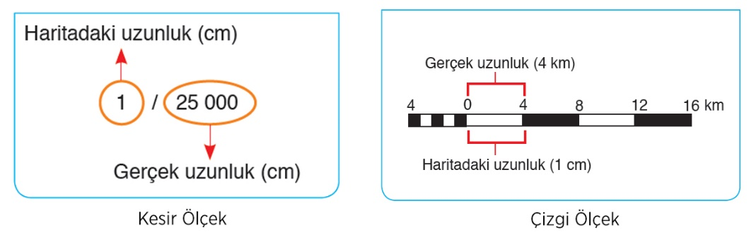

b. Çizgi (Grafik) Ölçek: Harita üzerindeki uzunlukların gerçekte ne kadar olduğu, bir şerit üzerine işaretlenerek oluşturulur. Şeridin her bir bölümü genellikle 1 cm olup haritadaki uzunluğu gösterirken üst taraftaki sayılar gerçek uzunluğu (genellikle km olarak) ifade eder.
* Çizgi ölçek, iki nokta arasındaki kuş uçumu uzaklığı daha kolay bulmamızı sağlar.
* Çizgi ölçek, haritaların çeşitli yöntemlerle (fotokopi, fotoğraf gibi) büyütülmesi veya küçültülmesi sonucu hesaplamalarda meydana gelecek hataları önler.
* Çizgi ölçeklerde sıfırın solunda yer alan kısım, daha küçük uzunlukları ölçmek için kullanılır.

ÖLÇEKLERİN BİRBİRİNE DÖNÜŞTÜRÜLMESİ

Kesir Ölçeğin Çizgi Ölçeğe Dönüştürülmesi: Kesir ölçeğin paydasındaki birim, çizgi ölçekte kullanılan birime (metre veya kilometre) dönüştürülür. Bunun için birimin yanındaki sıfırlar atılarak istenen diğer birime çevrilir. Örneğin cm’yi km’ye çevirmek için sola doğru beş sıfır veya basamak atılır.
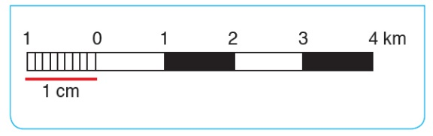
Örnek: 1/100.000 kesir ölçeğini çizgi ölçeğe (km) dönüştürünüz.
Çözüm: Kesir ölçeğin paydasında yer alan rakamı km’ye çevirmemiz gerekmektedir. 100.000 cm = 1 km’dir.
Yani çizgi ölçekte harita üzerindeki 1 cm’lik uzunluk, gerçekte 1 km’ye karşılık gelir. Daha sonra çizgi ölçekte sıfırın sağındaki ve solundaki sayının 1 ile başlaması ve katları olacak biçimde sağa doğru arttırılması ile çizgi ölçek elde edilebilir.

Çizgi Ölçeğin Kesir Ölçeğe Dönüştürülmesi: Çizgi ölçeğin uzunluğu, harita uzunluğunu, sıfırın en solundaki ve en sağındaki birimlerin toplamı da gerçek uzunluğu bulmamıza yardımcı olur.
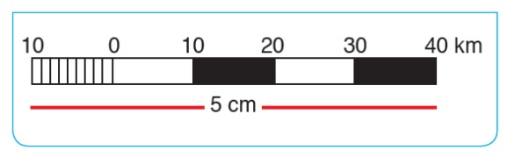
Örnek: Yandaki çizgi ölçeği kesir ölçeğe dönüştürünüz.
Çözüm: Çizgi ölçeğin boyu 5 cm'dir. 5 cm 50 km’yi göstermektedir.
Buna göre;
Ölçek = Harita Uzunluğu / Gerçek Uzunluk
Ölçek = 5 cm / (10+40) km => 5 cm / 50 km => 5 / 5.000.000
Sadeleştirme yapıldığında
1 cm = 10 km => 1cm = 1.000.000 cm’ye eşit olur. Böylece yukarıdaki çizgi ölçeğin kesir ölçek cinsinden değeri 1/1.000.000 bulunur.

Ölçme-Değerlendirme  • Bireysel öğrenme etkinliklerine yönelik Ölçme Değerlendirme  • Grupla öğrenme etkinliklerine yönelik Ölçme Değerlendirme  • Öğrenme güçlüğü olan öğrenciler ve ileri düzeyde öğrenme hızında olan öğrenciler için ek Ölçme-Değerlendirme etkinlikleri | - Ölçek nedir? Haritalarda neyi ifade eder?  - Fotokopi ile çoğaltılacağı bilenen bir harita hazırlanırken hangi ölçek tercih edilmelidir?  - 1/350.000 ve 1/900.000 kesir ölçeklerini çizgi ölçeklere çeviriniz.  - I. 1/80.000  II. 1/500.000  III. 1/750.000  IV. 1/1.200.000  V. 1/4.000  Yukarıdaki kesir ölçekleri ayrıntısı en fazla olandan en az olana doğru sıralayınız.  5. 1/750.000 kesir ölçeğini çizgi ölçeğe çeviriniz.
Dersin Diğer Derslerle İlişkisi
BÖLÜM IV
Planın Uygulanmasına İlişkin Açıklamalar | Konu ……….. ders saatinde işlenmiş, gerekli değerlendirmeler yapılarak amacına ulaşmıştır.  Aksayan yönler:…………………………………………………………………………………
………………………….. ………………………. Coğrafya Öğretmeni Okul Müdürü

